аНАЦІОНАЛЬНИЙ ТЕХНІЧНИЙ УНІВЕРСИТЕТ УКРАЇНИ
“КИЇВСЬКИЙ ПОЛІТЕХНІЧНИЙ ІНСТИТУТ імені ІГОРЯ СІКОРСЬКОГО”
ФАКУЛЬТЕТ ІНФОРМАТИКИ ТА ОБЧИСЛЮВАЛЬНОЇ ТЕХНІКИ

Кафедра інформатики та програмної інженерії

Звіт до лабораторної роботи №7

з курсу

«Машине навчання»

студента 2 курсу
групи ІТ-02
Макарова Іллі Сергійовича

Викладач:
Оніщенко В.

Тема: Нейронні мережі для класифiкацiї тексту

Виконання:

Що ж, ідея для даної задачі мені прийшла давно, коротко опишу, в чому вона полягає. Я хочу написати кілька моделей, для класифiкацiї новин з телеграм каналів про війну. Всі новини будуть ділитись на 4 категорії:

- Бойові дії, обстріли
- Економічні
- Політичні
- Гуманітарні (про людей)

Тут треба оговоритись, що класифікація відбувається на російській мові, так як мені було цікаво подивитись на результати як серед наших каналів, так і серед каналів рашистів.

ВСІ дані для тренування моделей я підібрав вручну.

Ще дещо, у NLP дуже важливим етапом є препроцесинг тексту, клас для препроцесингу я було колись писав для іншої своєї роботи, і тут заюзаю його, ось його фукнціонал:
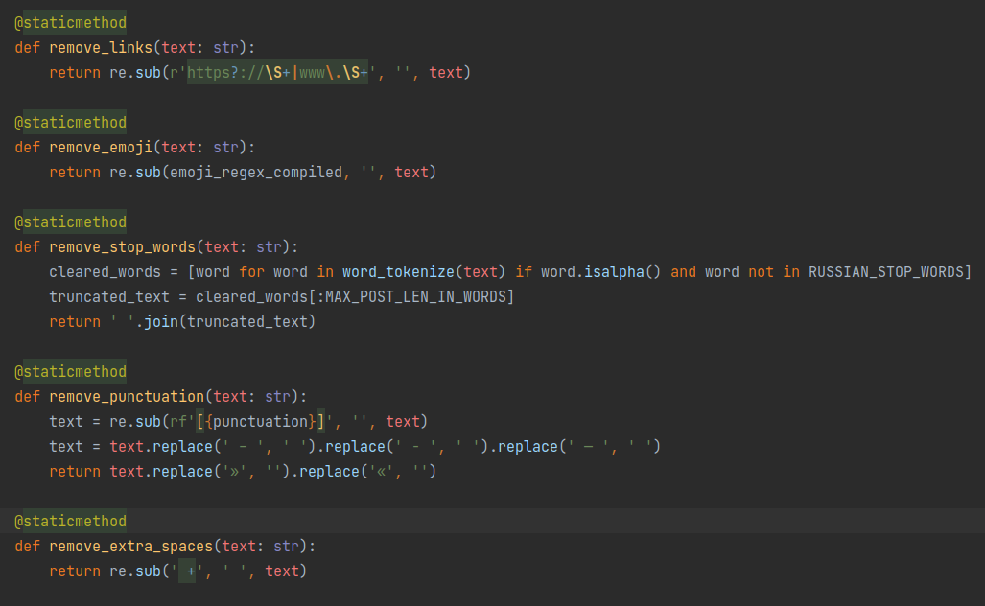
Давайте побудуємо наші моделі, спочатку імпорти

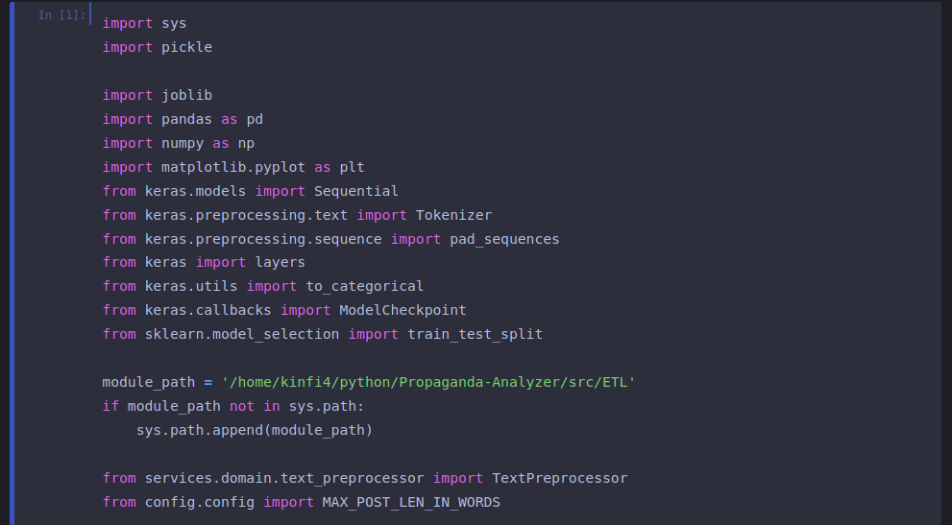

Створюємо кілька функцій, що далі будемо використовувати
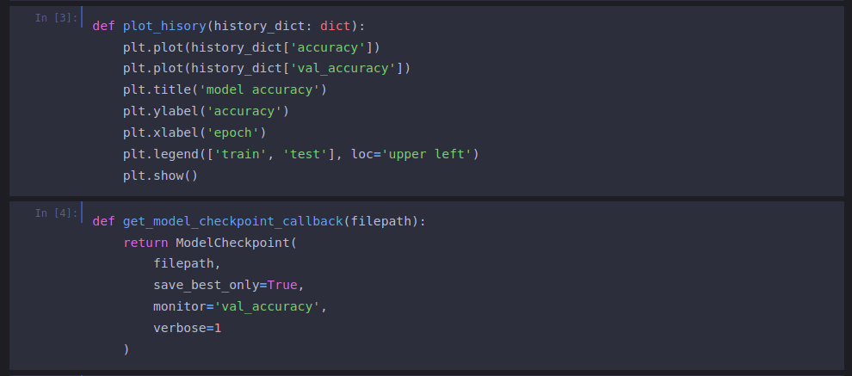

Відкриваємо файл з даними для тренування, всі дані я відібрав вручну, що зайняло в мене купу часу :(

Далі можемо подивитись, скільки новин, різних категорій у нас є.
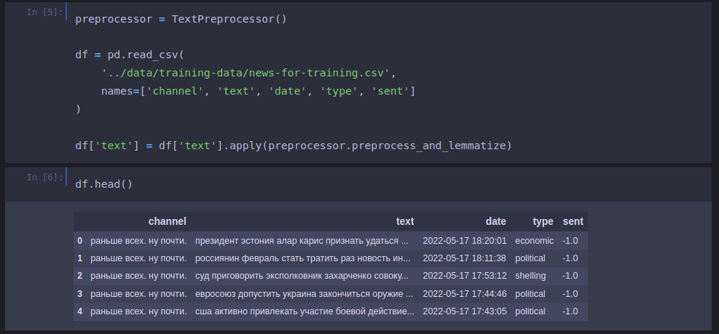
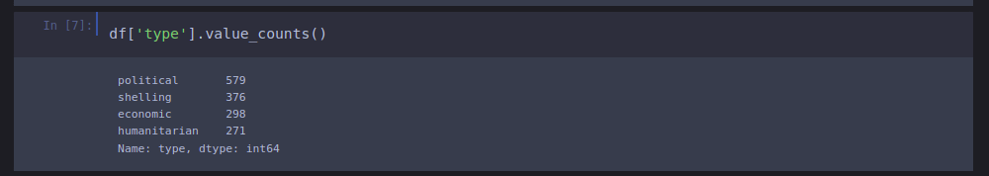
Тепер важливий етап, переводимо дані у формат, в якому їх зможе зчитати наша нейронка. Навчаємо токенізатор кераса, далі, за допомогою метода мого препроцесора переводимо тексти в набор sequence однакової довжини.

Переводимо типи новин в категоріальний вид

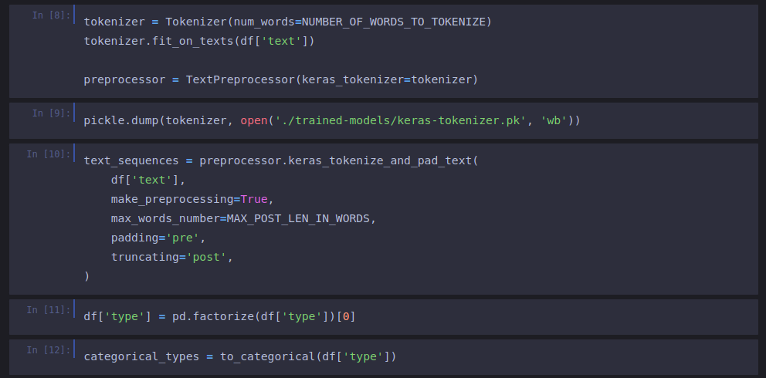

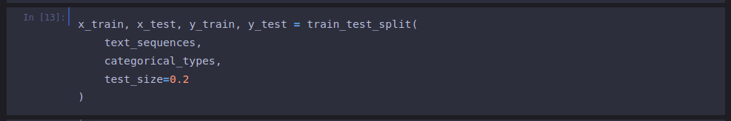
Розбиваємо дані на дві виборки

Будуємо модель архітектури LSTM, це дуже популярна модель архітектури для рекурентних нейронних мереж
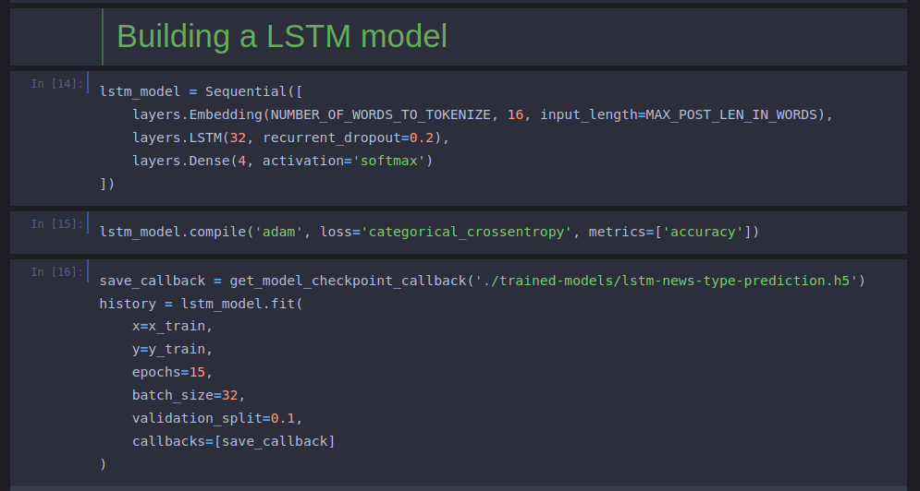
Давайте тепер подивимось на точність

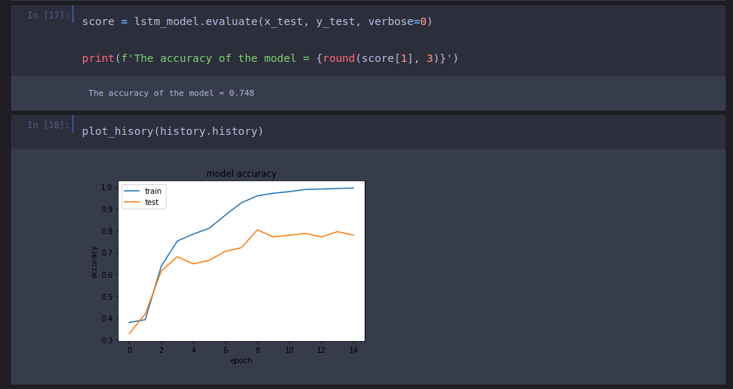
Ну честно кажучи, не дуже… але проблема тут в першу чергу в малій кількості даних ((( Даних в мене ледь трохи більше 1400, що дуже мало для навчання нейроних мереж, особливо якщо річ йде про багатокласову класифiкацiю, однак маємо, що маємо.

Тут я ще вирішив написати ще одну модель, вже одновимірну CNN:

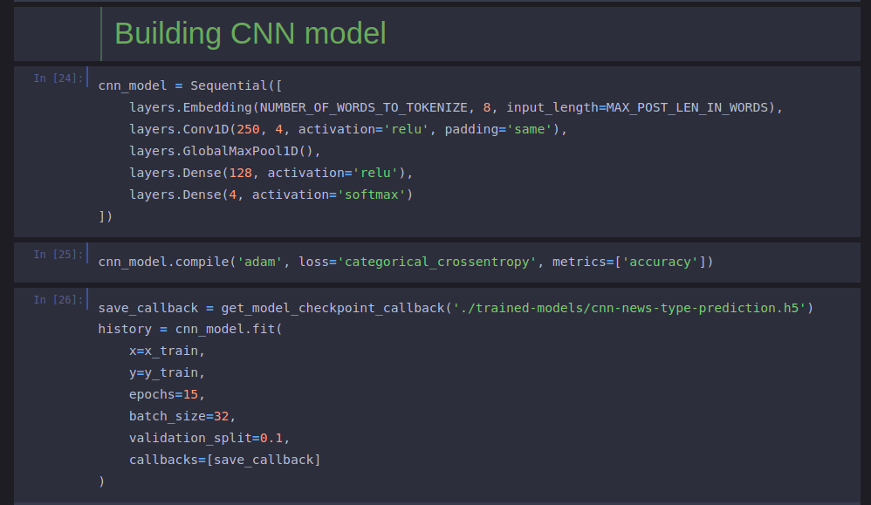
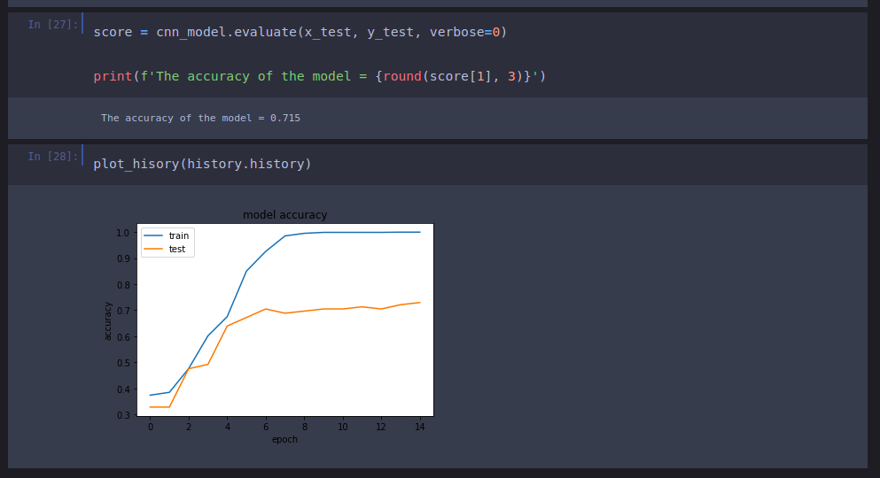
І знову подивимось на точність

Ну в числах виглядає не дуже, давайте подивимось на прикладі.
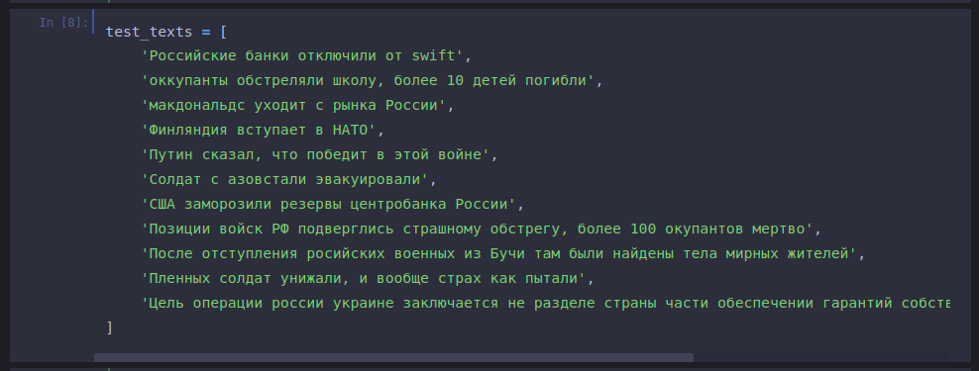
Ось я тут накидав кілька новин, давайте подивимось, що воно нам предскаже.

Ось код для виводу, тут зверніть увагу, що якщо обидві моделі роблять однакове передбачення, то це передбачення просто виводиться, якщо передбачення різні, то буде вказано, окремо що кожна з моделей сказала

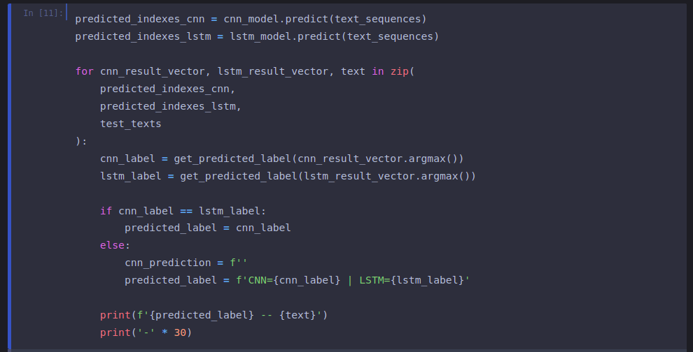

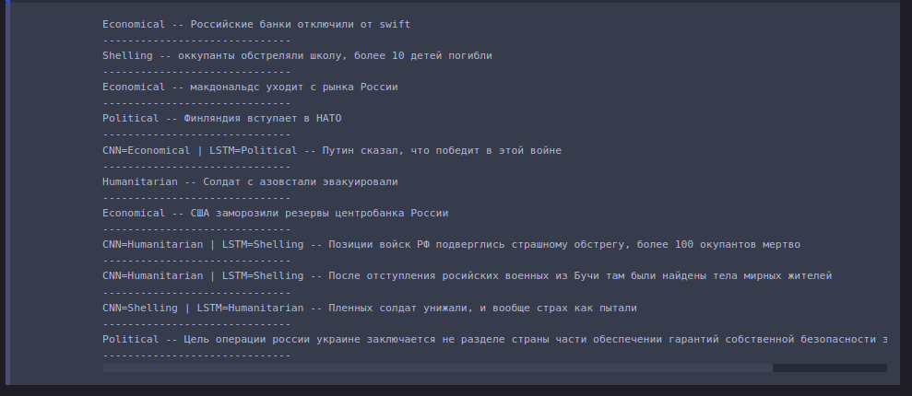

Ну як ми бачимо LSTM дуже і дуже не погано впоралась з задачею, CNN же, зробила кілька помилок.
Ітого, навіть при умові дуже і дуже обмеженних даних, наші моделі можуть показувати більш менш не погані результати.

І ось нарешті я написав скрипт, що зібрав більше 90к новин, і можемо подивитись на результати.

Наші канали: «Украина новости», «Украина новости, новини», «Nexta live», «FTP»

Канали пропоганди: «rt на русском», «риа новости», «лентач», «wardonbass»

